OUABY
OWEN
502

REDACTION SUR LE BRESIL

Mon arrivée au Brésil fût très tard la nuit et je me suis dirigé vers l’hôtel SERHS Natal un hôtel 5 étoiles pour y passer la nuit. Le lendemain matin au réveil je suis sortis sur le balcon et là la beauté du paysage m’avait coupé le souffle, la mer était de couleur bleu turquoise, le ciel bleu clair sans nuage.

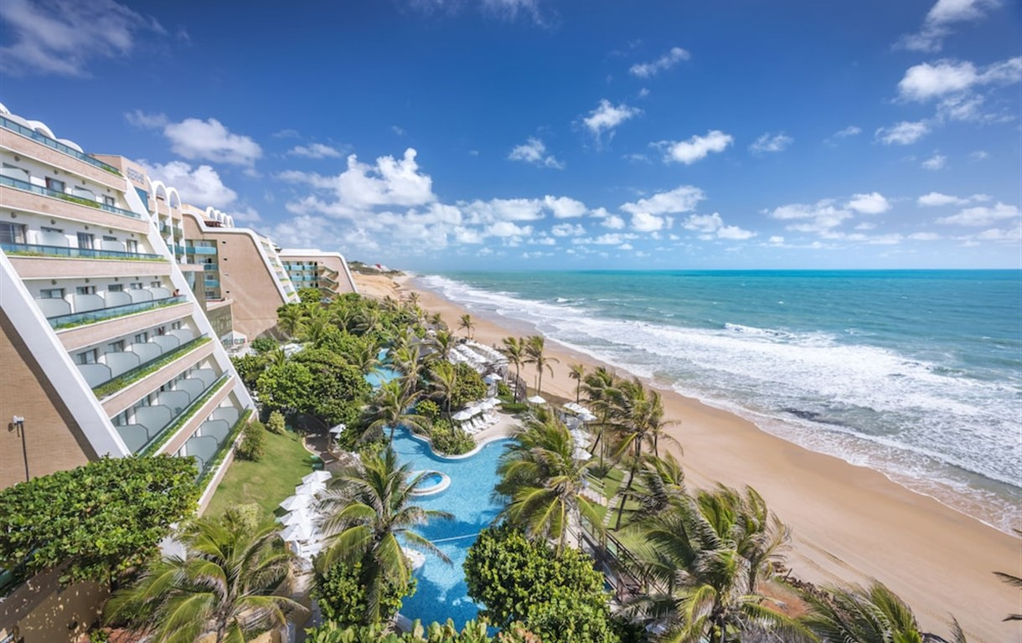

Le matin on m’a servi un petit déjeuner américain composé de deux croissants, un chocolat chaud d’une banane, d’orange et d’œuf au plats. À midi on me servi du coxinha qui est un plat typique brésilien à base de viande haché enrobé de pomme de terre cuite. Le soir vers 19h on me servi un dîner bien garnis composé de poulets marinés et de viande de bœuf cuite au barbecue .
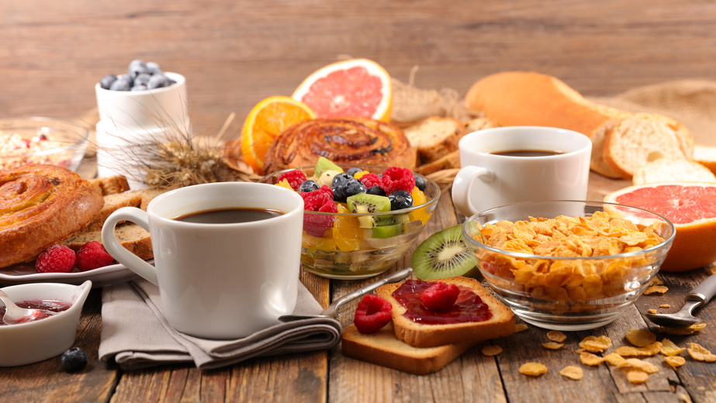

Haut du formulaire
Bas du formulaire
Haut du formulaire
Bas du formulaire

Haut du formulaire

Bas du formulaire

Haut du formulaire

Bas du formulaire

Bas du formulaire

Haut du formulaire

Bas du formulaire

Haut du formulaire

Bas du formulaire

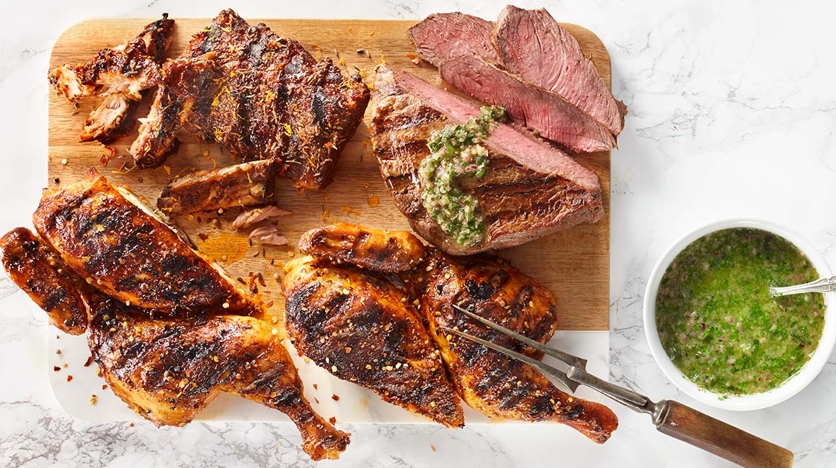

Après avoir mangé je suis parti à la recherche d’un train pour Rio. Après une trentaine de minutes de trajet je suis enfin arrivé à Rio de Janeiro je me suis posé devant la statue du Christ rédempteur et j’ai admiré ce magnifique paysage j’étais époustouflé par la belle vue qu’il y’avait grâce à ce beau coucher de soleil je me sentait immortel et l’homme le plus grand du monde .

